Домашнє завдання 4. Apache Spark: Jobs, Actions та cache
Виконала: Ruslana Uskova
Репозиторій: https://github.com/Ruskova-Lana/goit-de-hw-04
Мета завдання — дослідити, як зміни в коді PySpark (додавання трансформації, проміжного action та кешування) впливають на кількість Jobs у Spark UI. Код запускався локально (master local[*], spark.sql.shuffle.partitions = 2) на датасеті nuek-vuh3.csv (1000 рядків). Кількість Jobs фіксувалась на вкладці Jobs у Spark UI (http://localhost:4040).

Частина 1. Проміжна дія (part1.py)
До базового коду (читання CSV → repartition(2) → where → select → groupBy → count) перед фінальним action collect() додано ще одну трансформацію — фільтр за кількістю:
nuek_processed = nuek_processed.where("count>2")
nuek_processed.collect()
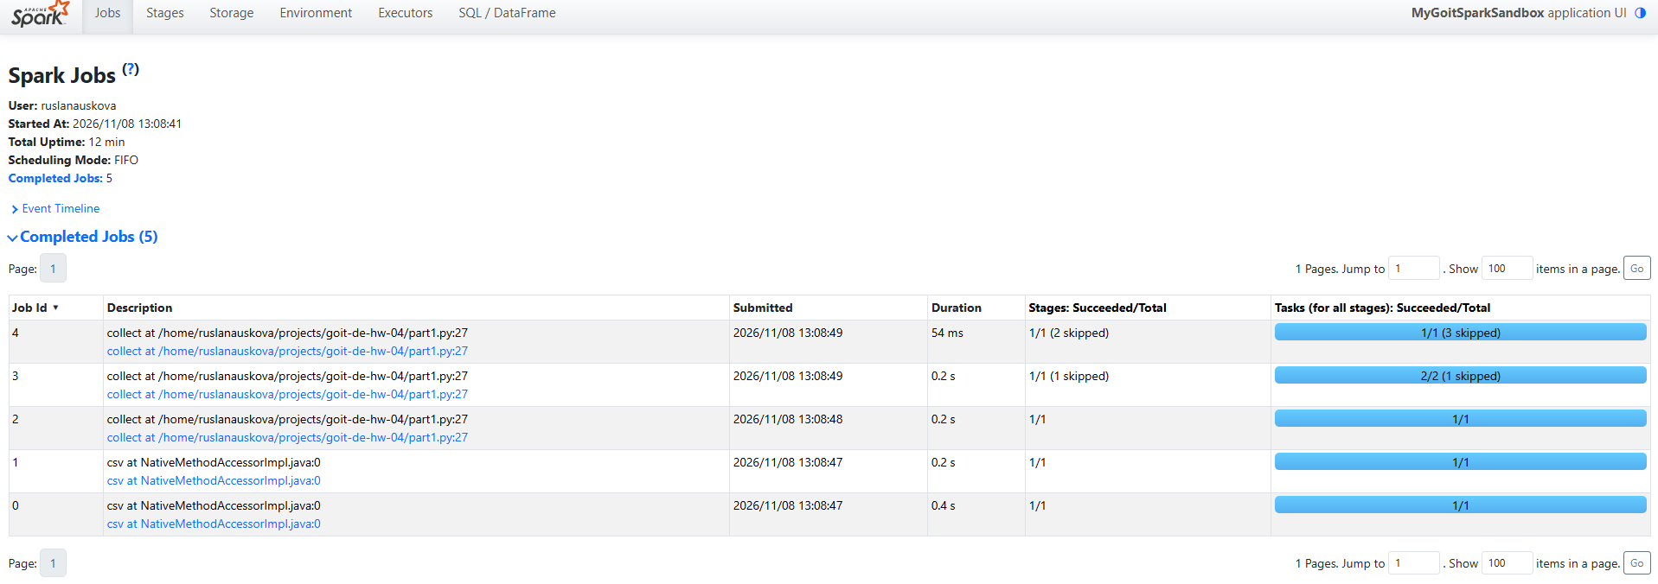
Рисунок 1. Spark UI, Jobs — Частина 1 (5 Jobs)
Результат: 5 Jobs.
- Jobs 0–1 (csv) — читання файлу: одна job для заголовка, друга — для inferSchema.
- Jobs 2–4 (collect) — один action collect(), розбитий на jobs по межах shuffle: repartition, groupBy і фінальний результат.
- Додана трансформація where("count>2") не створила нової job: це вузька (narrow) трансформація, вона виконується в межах останнього етапу. Трансформації ліниві — jobs запускають лише actions.

Частина 2. Проміжний action (part2.py)
Перед фільтрацією додано проміжний action:
# Проміжний action: collect
nuek_processed.collect()
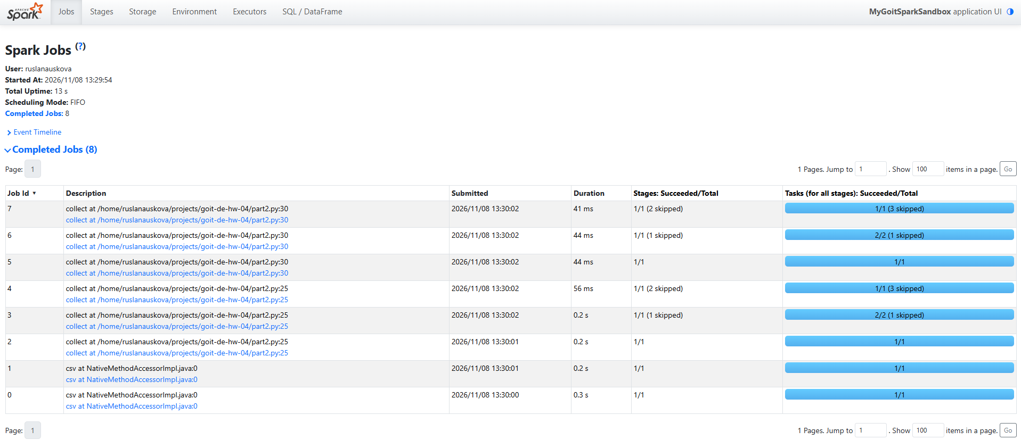
Рисунок 2. Spark UI, Jobs — Частина 2 (8 Jobs)
Результат: 8 Jobs.
- Jobs 0–1 — читання CSV, як і раніше.
- Jobs 2–4 (part2.py:25) — проміжний collect().
- Jobs 5–7 (part2.py:30) — фінальний collect() повторно виконує весь ланцюжок.
- Job 5 не має пропущених (skipped) етапів: Spark знову виконав repartition від початку. DataFrame — це лише план обчислень, тому кожен action перераховує його з джерела, якщо дані не закешовано.

Частина 3. Використання cache (part3.py)
Проміжний результат агрегації закешовано, а наприкінці пам'ять звільнено:
nuek_processed_cached = nuek_repart ... .count().cache()
nuek_processed_cached.collect()
nuek_processed = nuek_processed_cached.where("count>2")
nuek_processed.collect()
nuek_processed_cached.unpersist()
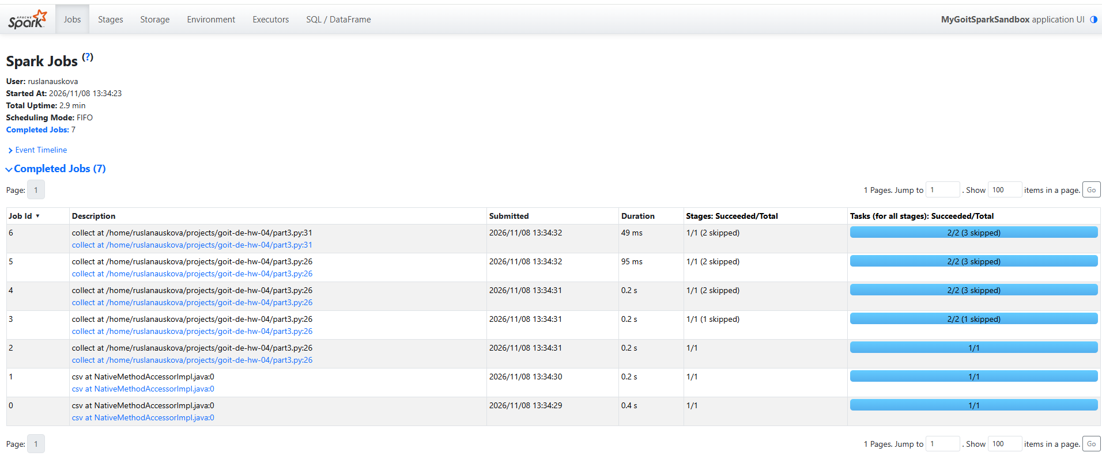
Рисунок 3. Spark UI, Jobs — Частина 3 (7 Jobs)
Результат: 7 Jobs.
- Jobs 0–1 — читання CSV.
- Jobs 2–5 (part3.py:26) — перший collect() обчислює дані та зберігає їх у кеш (додаткова job потрібна для матеріалізації кешу).
- Job 6 (part3.py:31) — фінальний collect() виконується однією job: попередні етапи пропущено (2 skipped), дані читаються з кешу без повторного repartition і groupBy.

Висновки
Частина | Що змінено | Кількість Jobs
1. Проміжна дія | Додано трансформацію where("count>2") | 5
2. Проміжний action | Додано проміжний collect() | 8
3. Використання cache | Проміжний результат кешовано через cache() | 7

- Трансформації (where, select, groupBy) ліниві й самі по собі не створюють jobs; jobs запускаються лише actions (collect).
- Кожен додатковий action без кешування перераховує весь план від читання файлу, тому в Частині 2 кількість jobs зросла з 5 до 8.
- cache() зберігає проміжний результат у пам'яті: наступний action використовує його замість повторних обчислень, тому в Частині 3 jobs менше — 7. Що більше actions над тим самим DataFrame, то більша економія.
- Після використання кеш варто звільняти через unpersist().

